Lämpötilahälytin

Aku-Oskari Vilkki

Tieto- ja tietoliikennetekniikan perustutkinto, ICT-asentaja

Careeria

Sisällysluettelo

Laitteen toiminta 1

Laitteen elektroniikka 2

Ohjelman sisältö ja rakenne 3

Oma tavoitteeni 4

Projektikansio 5

# Laitteen toiminta

Laite reagoi lämpötilan nousuun antamalla äänimerkin ja sytyttämällä merkkivalon lämpötilan noustessa. Mitä korkeamman lämpötilan nousun laite havaitsee, sitä korkeammalla taajuudella, ja sitä nopeammin laite hälyttää. Ledit syttyvät vihreästä keltaiseen ja siitä punaiseen, riippuen siitä mitä korkeampi lämpötila on. Laitteessa on näyttö, josta voi seurata lämpötilaa reaaliaikaisesti.

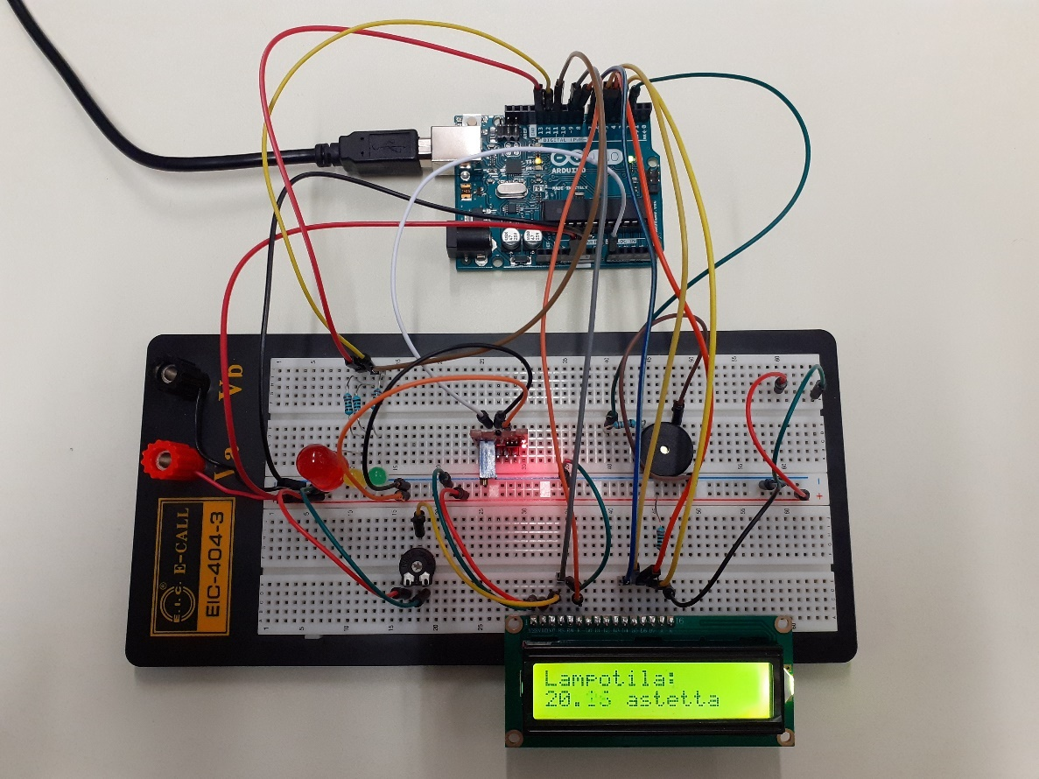

# Laitteen elektroniikka

Ensimmäinen haaste oli ottaa käyttöön lämpötila-anturi. Anturina käytin lämpötila-anturi KY-028:aa. Anturissa on neljä pinniä A0, miinus, plus ja D0. Tässä laitteessa D0 (digital out) ei ole käytössä, joten tässä voisi käyttää vastaavasti 3-pinnistä anturia. KY-028:ssa on säätöruuvi, josta voi säätää anturin reagoinnin raja-arvoa. Näyttönä on käytössä LCD 1602. Piirilevy suunniteltiin Eagle-ohjelmalla.

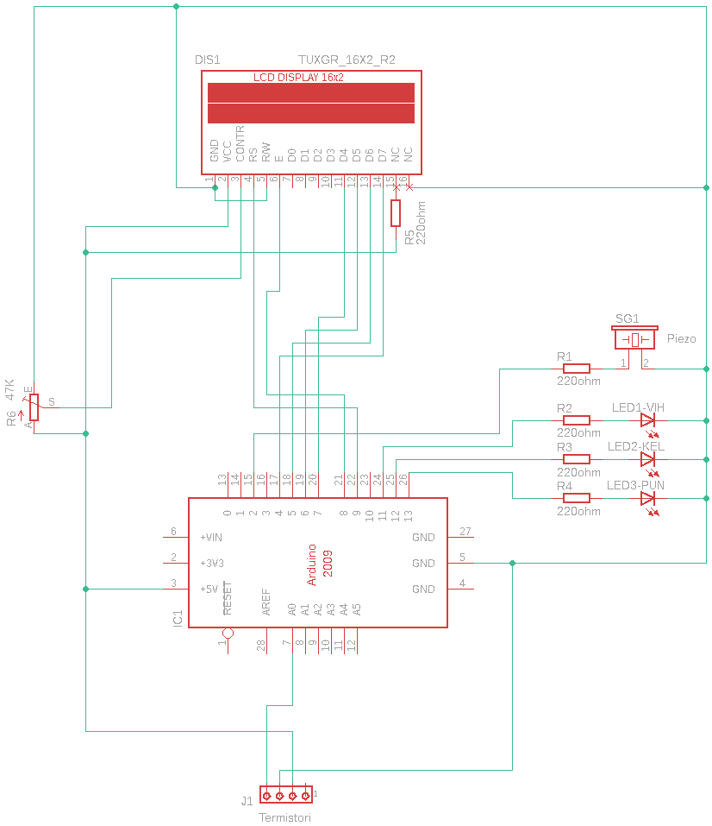

Osaluettelo:

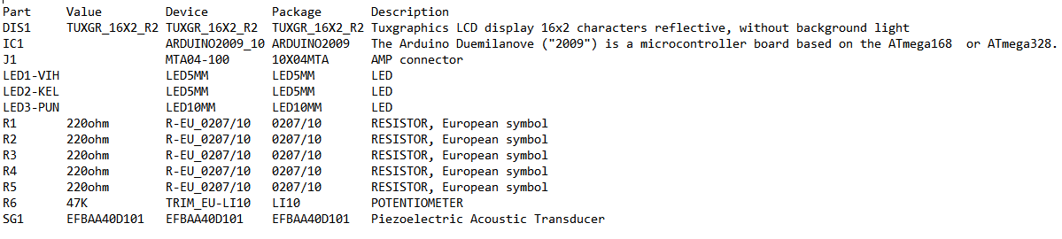

# Ohjelman sisältö ja rakenne

Esimerkki äänimerkeille tehdystä funktiosta:

void matala(){ //Funktio matalimmalle lämpötilalle

tone(PIEZO, 400); //tone komento soittaa äänimerkin 400 hertzin taajuudella

delay(30); //Ääni vaatii pienen viiveen, muuten ääni ei ehdi kuulua

noTone(PIEZO); //noTone komento katkaisee äänen (että saadaan piippaava ääni)

delay(30); // Ääni vaatii pienen viiveen, muuten ääni ei ehdi kuulua

}

Void loopissa käytetty mittaus:

(Aiemmin on jo tehty globaalimuuttuja: *int analogVal;)*

analogVal = analogRead(ANALOGPIN); //Lukee A0 pinnin analogisen lukeman ja määrittää sen analogVal nimelle

float aste = (-9.00/70.00)*analogVal+91; //float mahdollistaa desimaalilukujen käytön. Vastaava kuin int. Laskukaavassa on käytetty suoran yhtälöä.

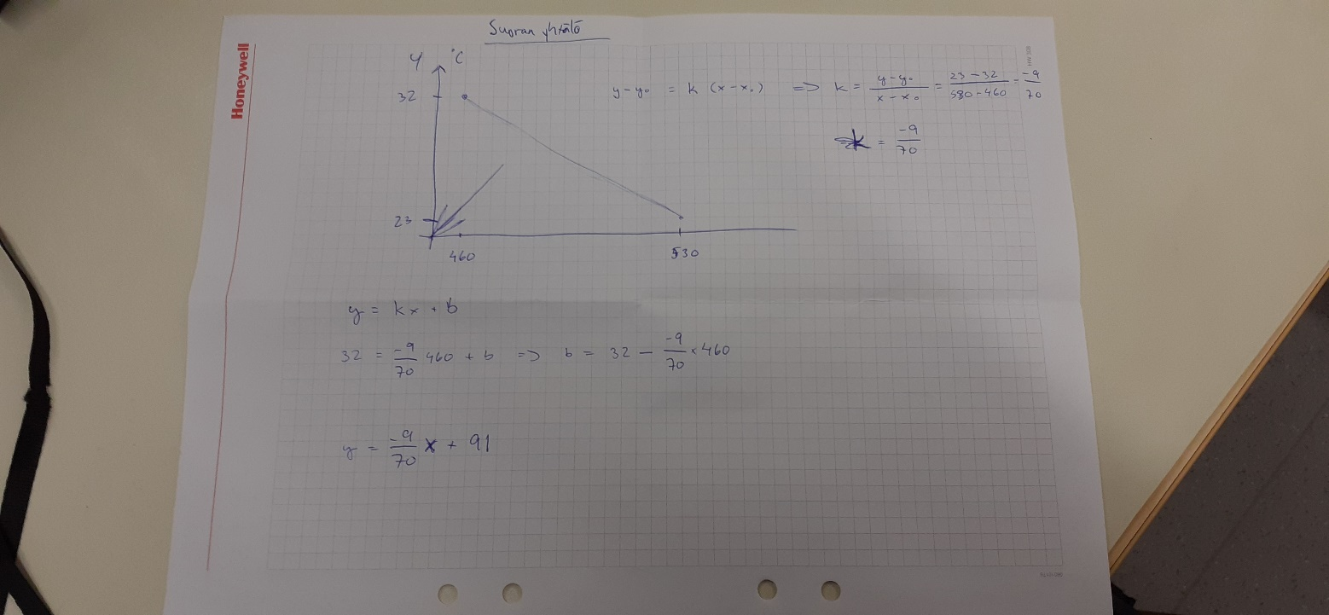

# Oma tavoitteeni

Alkuperäinen ideani oli kehittää jonkunlainen termostaatti. Etsittyäni netistä valmiita projekteja, sieltä löytämättäni mieleistä, päätin vain kokeilla anturin käyttöä testimielessä. Kun ymmärsin anturin toiminnan, aloin lisäämään projektiin eri osia. Suurimman avun jouduin pyytämään opettajalta muuttaakseni arduinon analogRead arvot vastaaviksi celsius arvoiksi. Perusperiaatteeni oli, että pystyin kirjoittamaan suurimman osan ohjelmasta omin käsin. Anturin peruskäyttöönottoon käyttämäni ohje: <https://arduinomodules.info/ky-028-digital-temperature-sensor-module/> .

# Projektikansio

https://github.com/aov-0/lampotila_halytin.git